JĘZYK ROSYJSKI KLASA VIII 4-6.05.2020
Temat: Из жизни болельщика! – Różne znaczenia czasownika заниматься.
Praca będzie oceniona, proszę wysłać zdjęcie wykonanych zadań na adres e-mail lesiuk.m@jedrus.net lub SMSem!!!

Proszę przepisać do zeszytu informację o czasowniku.
Заниматься - zajmować się, uprawiać, pasjonować się, pracować.
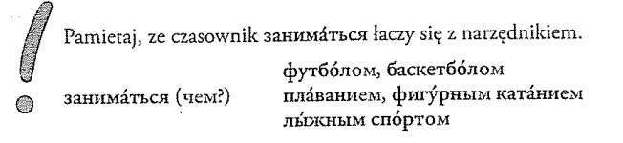
Ćwiczenie do wykonania w zeszycie.
Przeczytaj zdania i napisz, co znaczy słowo заниматься w każdym z nich.
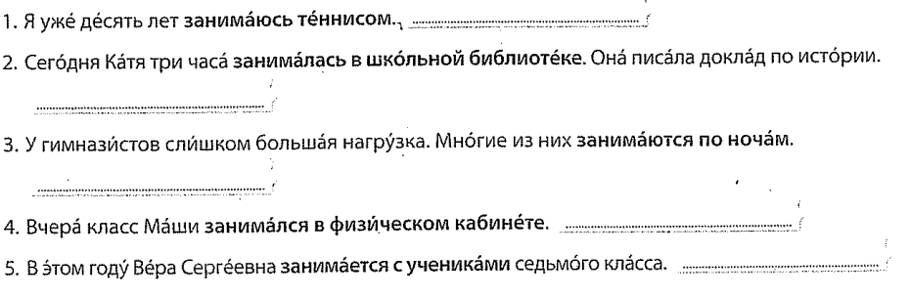

I kolejne zadanie do zeszytu:
Napisz jakimi dyscyplinami sportu zajmują się te osoby.
